Министерство транспорта Российской Федерации

Федеральное государственное автономное образовательное

учреждение высшего образования

«Российский университет транспорта»

(ФГАОУ ВО РУТ(МИИТ), РУТ (МИИТ)

Институт транспортной техники и систем управления

Кафедра «Управление и защита информации»

Лабораторная работа № 3

по дисциплине: «Программирование и основы алгоритмизации»

на тему: «Условный оператор. Системы»

Выполнил: ст. гр. ТУУ-111

Кругликов Е.А.

Вариант №7

26.10.2023

(дата выполнения)

Проверил: к.т.н., доц. Сафронов А.И.

___________

(дата приёмки)

Москва – 2023 г.

**Цель работы:**

Решить алгебраическое выражение, используя условный оператор. в интегрированной среде разработки (*IDE*) *Microsoft Visual Studio* на языке *Visual C#.*

**Формулировка задачи:**

Используя условный оператор, выполнить пользовательский ввод данных, который должен контролироваться, при помощи различных состояний метода “TryParse”. Решить алгебраическое выражение, учитывая ограничения, накладываемые не только на отдельные переменные, но и на участвующие в выражении функциональные зависимости. При заданной точности **.**

**Блок-схема алгоритма:**

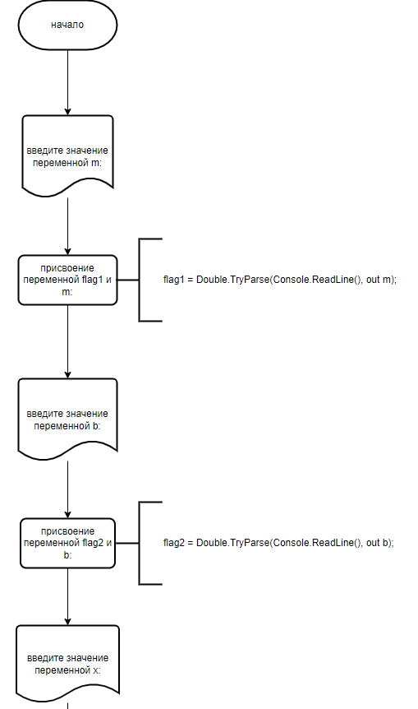

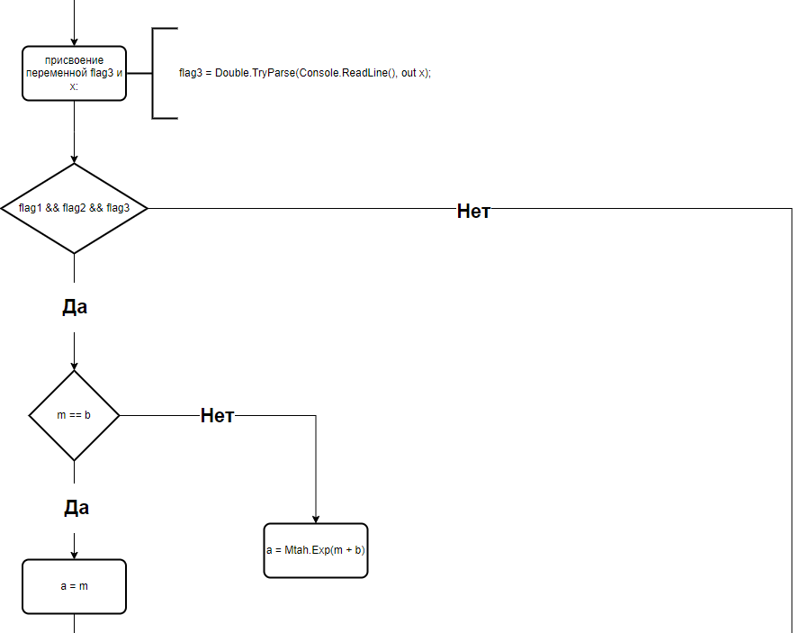

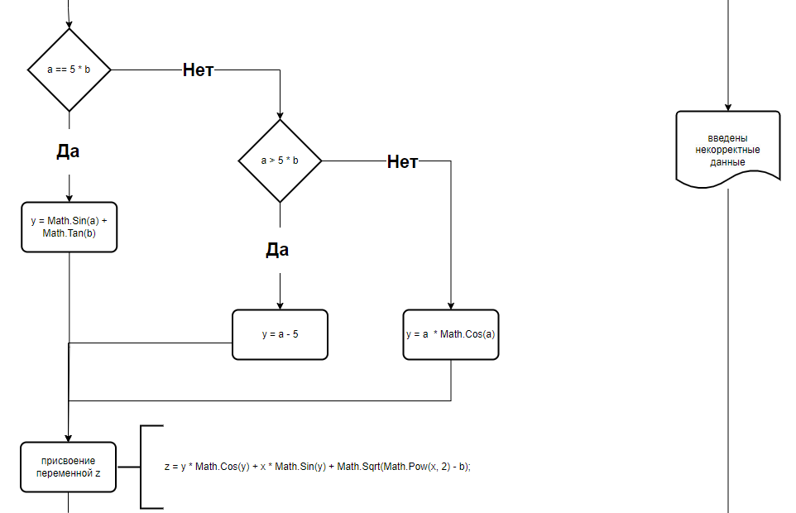

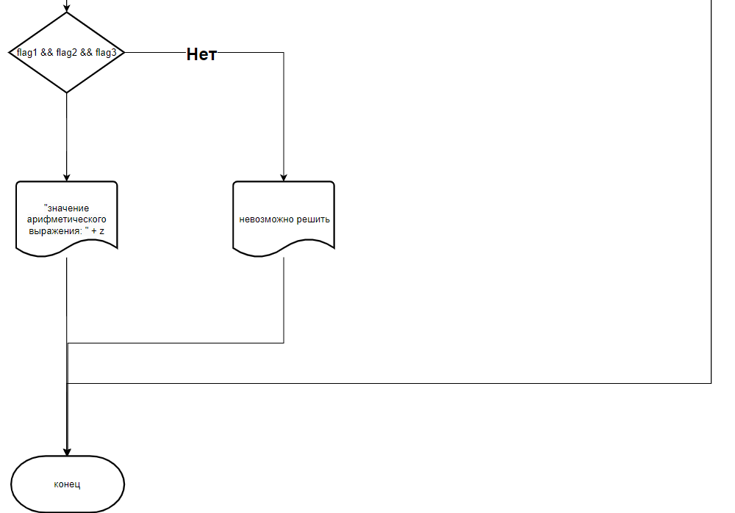

**Подбор тестовых примеров:**



m = b

a = b = 1

y = $\sin{a}+\tan{b}$ = 2,3988



m != b

a = $e^{m+b}$ = 22026,46579

a > b

y = a - 5 = 22021.4657948067

**Листинг (код) программы:**

using System;

namespace rabotanomertri

{

class Program

{

static void Main(string[] args)

{

double a, b, m, x, y, z;

bool flag1, flag2, flag3;

Console.Write("Введите значение переменной m: ");

flag1 = Double.TryParse(Console.ReadLine(), out m);

Console.Write("Введите значение переменной b: ");

flag2 = Double.TryParse(Console.ReadLine(), out b);

Console.Write("Введите значение переменной x: ");

flag3 = Double.TryParse(Console.ReadLine(), out x);

if (flag1 && flag2 && flag3)

{

if (m == b)

{

a = m;

}

else

{

a = Math.Exp(m + b);

}

if (a == 5 * b)

{

y = Math.Sin(a) + Math.Tan(b);

}

if (a > 5 * b)

{

y = a - 5;

}

else

{

y = a * Math.Cos(a);

}

z = y * Math.Cos(y) + x * Math.Sin(y) + Math.Sqrt(Math.Pow(x, 2) - b);

if(flag1 && flag2 && flag3)

{

Console.WriteLine("Значение арифметического выражения: " + z);

}

else

{

Console.WriteLine("Невозможно решить.");

}

}

­­­

else

{

Console.WriteLine("Введены некорректные данные.");

}

Console.ReadKey(true);

}

}

}­­

**Расчет тестовых примеров на ПК:**

1)

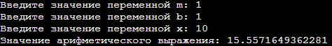

2)

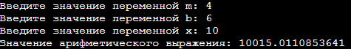

**Вывод:**

При помощи различных состояний метода “TryParse” осуществил контроль вводимых данных для расчета арифметического выражения, у которого значения переменных a и y зависят от пользовательского ввода переменных m, b и x, благодаря условному оператору.